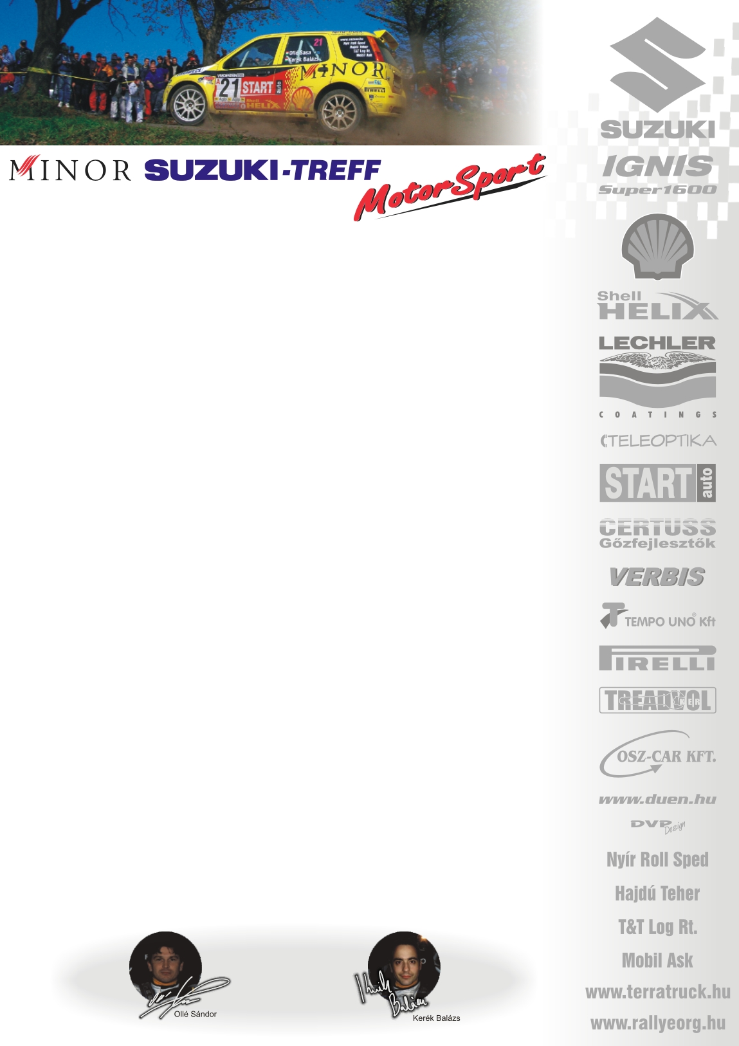

2005. augusztus 10.
Budapest Rallye, előzetes.

Minor Suzuki Treff Motorsport
Ollé Sasa-Kerék Balázs
Suzuki Ignis Super1600

„19-re lapot húzunk!”

Legalább olyan tempóban szeretné folytatni a pontgyűjtést, a Minor Suzuki Treff Motorsport versenyző párosa: Ollé Sasa és Kerék Balázs, ahogy azt az utóbbi két futamon tette!

Ollé Sasa-Kerék Balázs: „A hétvégére kirótt tréninget teljesítettük: kanyar-kanyar hátán, igazi technikás rali pályák. Itt tényleg az győz, aki a legfelkészültebb, illetve akinek a legjobban felkészített, beállított az autója. Gyorsonként is csavargatni kell a futóművet, amit a múlt heti teszten puhábbra állítottunk. Talán ez lehetett a hiba Egerben, és Miskolcon is, majd meglátjuk!
Megérkezett Japánból a Kassán tönkrement motorunk, ami reméljük jó kondícióban van! Hétköznapra még kiírtunk egy plusz tréninget, amit Balázs elfoglaltságai miatt, Komáromi Béla –csapatfőnök-, segédletével teljesítek. Ezen kívül már csak a hungaroringi pályákat kell bejárnunk.
Bízunk benne, hogy Bútor Robit is üldözőbe vesszük, és végre beérik a futamgyőzelmünk. Mi ezen leszünk☺!”

Köszönjük támogatóinknak!

További információk: Papp Zsuzsa 06-30-239-5827
Ingyenesen letölthető fotók megtalálhatók a www.mediafoto.hu -n!
2005. június 4.

